Instalar yay
https://computingforgeeks.com/yay-best-aur-helper-for-arch-linux-manjaro/

Como compartir wifi por ethernet
- En terminal escribo nm-connection-editor
- Despues en ethernet le doy doble click a wired connection1 en Ethernet
- Despues me voy para IPv4 settings.
- Despues me voy para method y le pongo shared other computers

Instalación de emulador de playstation 1
- Correr este comando para instalar el emulador: yay -Syu epsxe
- Instalar estas bios. bios_ps1.tar.gz
- la bios se instalan haciendo click en: Config → Bios → elegimos carpeta donde esten las bios.
- Dejamos esta bios seleccionada SCPH1001.BIN y estamos listo pa jugar
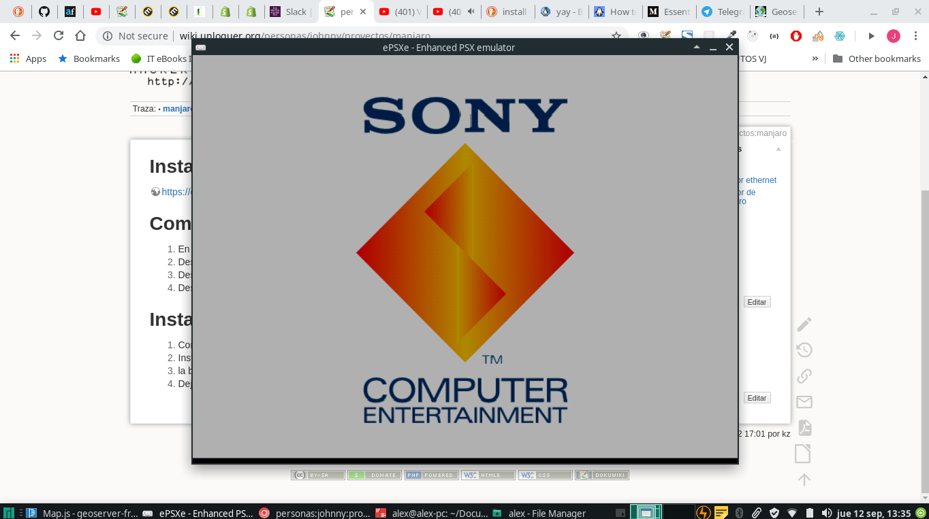


compilar c++ desde consola
- Tener instalado g++ y gcc
- Ir al archivo <script c++> nombre.cpp </script> y escribir en consola g++ nombredelarchivo.cpp
- Si no arroja errores se crea un archivo a.out. Para correr ese archivo ./a.aout

instalar mongo db correctamente
- buscar el paquete con yay -Ss mangodb
- instalar el paquete que sea community con yay -s nombredeloquevayaainstalar
- Crear una carpeta en la ruta home con el nombre database
- Despues para correr base de datos *mongod –port 27027 –dbpath /home/alex/database*
- despues abrir otra terminal y describir mongo
- aqui estara instalado pero necesitamos habilitar los *firewall* o iptables
- sudo -A INPUT -s 127.0.0.1 -p tcp –destination-port 27017 -m state –state NEW,ESTABLISHED -j ACCEPT
- sudo -A OUTPUT-d 127.0.0.1 -p tcp –source-port 27017 -m state –state ESTABLISHED -j ACCEPT

Implementación de un servidor en heroku
PRECHECKLIST
Nuestra app debe de cumplir con unos requisitos para ser alojada en heroku
1. Binding dynamic port Enlazar el puerto dínamicamente
Sea Aws o digitalocean o heroku cuando impolementamos nuestra app en esos servicios, los servidores proveeran a nuestra app de un puerto en especifico.
process.env.PORT
2. Specify Node enviroment Especificarle a heroku que version de node estamos usando
Esto se hace en el package.json agregando el siguiente key debajo del key main:
"engines": {
"node": "10.13.0",
"npm": "6.4.1"
}
3. Especiicar el script de comienzo specify start script
Especifica a heroku que comando usar para comenzar el servidor. Esto normalmente se hace en el package.json modificando el key scripts asi:
<code>
"scripts": {
"start": "node index.js"
}
</code>
4. create .gitignore file
Para evitar subir basura al server
IMPLEMENTACIÓN EN HEROKU LA PRIMERA VEZ
1. Creamos una cuenta en heroku 2. git add and git commit nuestro codigo a git 3. Instalamos heroku cli 4. creamos una app con heroku cli
A. En terminal escribimos
heroku login
y nos logueamos
B. Despues escribimos
heroku create
.Al hacer esto tirara dos enlaces. EL primero es el global, con el cual nuestra aplicacion esta expuesta al mundo, termina en .com. El segundo enlace es la url de despliegue, es la url donde podemos enviar nuestro servidor local, entonces hacemos push de nuestro código apuntando a esta segunda url
5. Deploy nuestra app con git
A.
git remote add heroku segundoLink
B.
git push heroku master
para mirar que todo esta funcionando bien escribimos
heroku open
para mirar posibles errores
heroku logs
*ACTUALIZACIONES*
1. commit nuestro codigo con git
2. Deploy app con git

